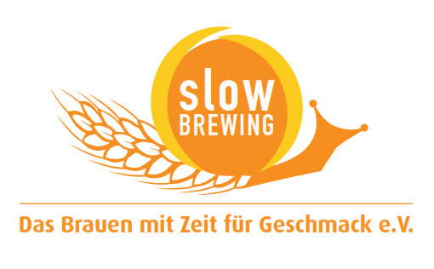

Presseinformation!

➲ Jedermann Cornelius Obonya las in der Stiegl-Brauwelt für den guten Zweck

➲ Charity-Event zu Gunsten der Hilfsorganisation Global Family Charity Resort e.V.

➲ 2.200,- Euro für benachteiligte Kinder und Familien
„Kommt, wer redet ist nicht tot!“ –
Cornelius Obonya bescherte einen Abend mit Tiefgang

Der Salzburger „Jedermann“ Cornelius Obonya begab sich kürzlich bei einer Charity-Lesung in der Stiegl-Brauwelt auf einen literarischen Streifzug durch Prosa und Lyrik und begeisterte das anwesende Publikum durch sein vielseitiges Repertoire und seine Kunst, die richtigen Töne zu treffen. Der charismatische Vollblutschauspieler stellt sich immer wieder gerne in den Dienst der guten Sache. An diesem Abend las er zugunsten von „Global Family“, einer österreichische Hilfsorganisation, die sich dafür engagiert, unterprivilegierten Kindern und Familien in schwierigen Situationen einige Tage unbeschwerten Urlaub zu ermöglichen. „Reisen ist ein Grundrecht des Menschen. Aber wir haben Menschen, die sich das einfach nicht leisten können. Die im wahrsten Sinne des Wortes arm sind. Mit unser aller Engagement wird es möglich, dass Menschen in Not einmal doch die Glücksmomente von unbeschwerten Ferien in Erfahrung bringen dürfen", erklärt Obonya dazu. Und so konnte sich Global-Family-Gründer Karl G. Auer über einen Betrag von 2200,- Euro freuen, um weiterhin seine Hilfsprojekte finanzieren zu können.

Die Stieglbrauerei zu Salzburg unterstützte diese Charity-Aktion als Mitsponsor und stellte die Räumlichkeiten für die Veranstaltung in der Stiegl-Brauwelt kostenlos zur Verfügung. Zusätzlich wurden alle Gäste zu einem Begrüßungs-Drink eingeladen.

Cornelius Obonya
Der Burgtheater-Mime, der der österreichischen Schauspieler-Dynastie Hörbiger entstammt, ist in Salzburg als Jedermann-Darsteller seit 2013 in aller Munde. Bei den Salzburger Festspielen gab er bereits 2002 in Andrea Breths Inszenierung von Schnitzlers Das weite Land in der Rolle des Paul Kreindl sein Debüt. 2012 stand er in Richard Strauss' Oper Ariadne auf Naxos in der Inszenierung von Sven-Eric Bechtolf als Monsieur Jourdain auf der Bühne.

Global Family
Der Global Family Charity Resort e.V. wurde 2007 von Karl G. Auer gegründet und ist eine touristische Menschenrechts- und Hilfsorganisation, bei der sich engagierte Hoteliers, Privatpersonen, Prominente, Touristiker, Institutionen und Partner-Hilfsorganisationen einbringen, um ein wenig Freude zu verbreiten und das Menschenrecht auf Urlaub auch für Unterprivilegierte durchzusetzen. www.global-family.net

Nähere Informationen rund um die Veranstaltungen in der Stiegl-Brauwelt gibt’s unter www.brauwelt.at, brauwelt@stiegl.at sowie telefonisch unter 0662-8387-1492.
2015-08-17

Rückfragen richten Sie bitte an:

Stiegl-Pressestelle, Mag. Alexandra Picker-Rußwurm, c/o Hebenstreit & Picker PR GmbH
Tel. 0662-841187-0, E-Mail office@hebenstreit-picker.at

